Дидактическая игра «ПОЕЗД»
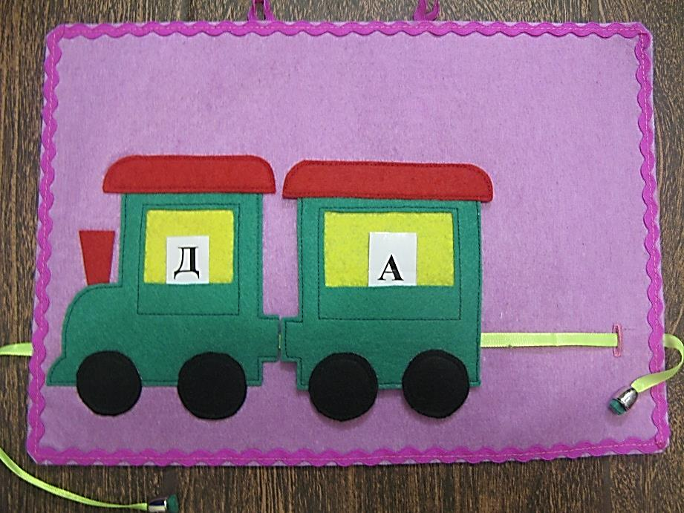
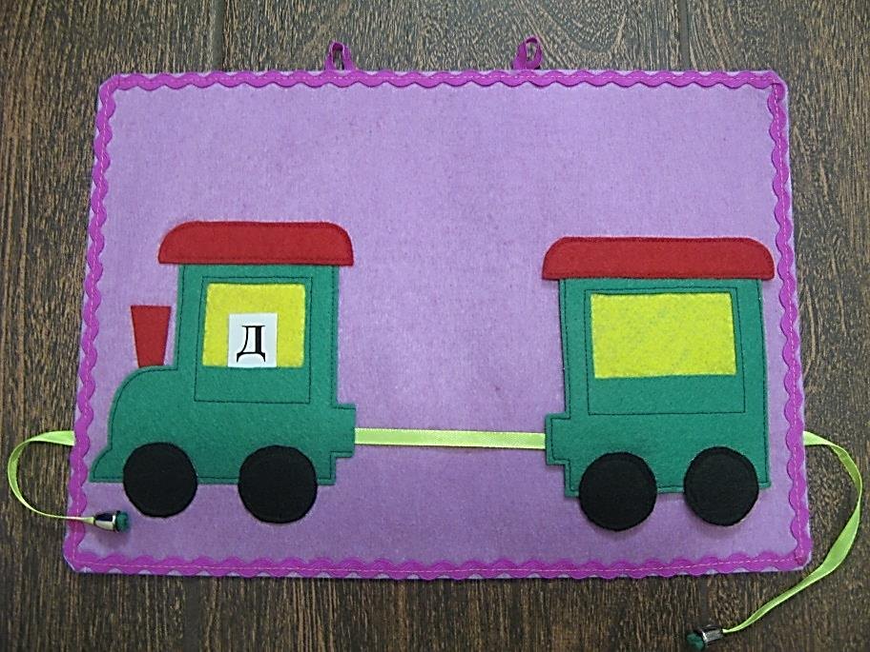

Вариант игры
Цель: развитие мелкой моторики пальцев рук; обучение чтению прямых и обратных слогов, двусложных слов.
Ход игры.
Одна буква в паровозике, другая – в вагончике. Взрослый предлагает ребенку притянуть за ленточку вагончик к паровозу и прочитать получившийся слог (слово).

